1. melléklet: A Brown-mozgás (tanulók részére)
1. A főzőpohárra készítsetek fekete kartonból palástot, amelyre vágjatok a felerősítés előtt két, egymásra merőleges nyílást! (Segít az 1. és 2. kép)
1. kép: Főzőpohár a nyílásokkal ellátott fekete kartonnal (saját felvétel)
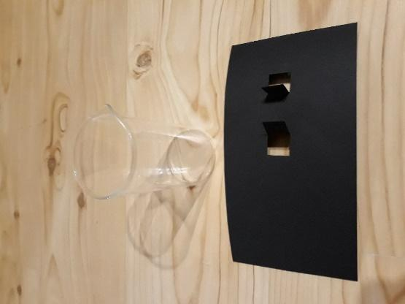
2. kép: Főzőpohár a rögzített fekete kartonnal (saját felvétel)
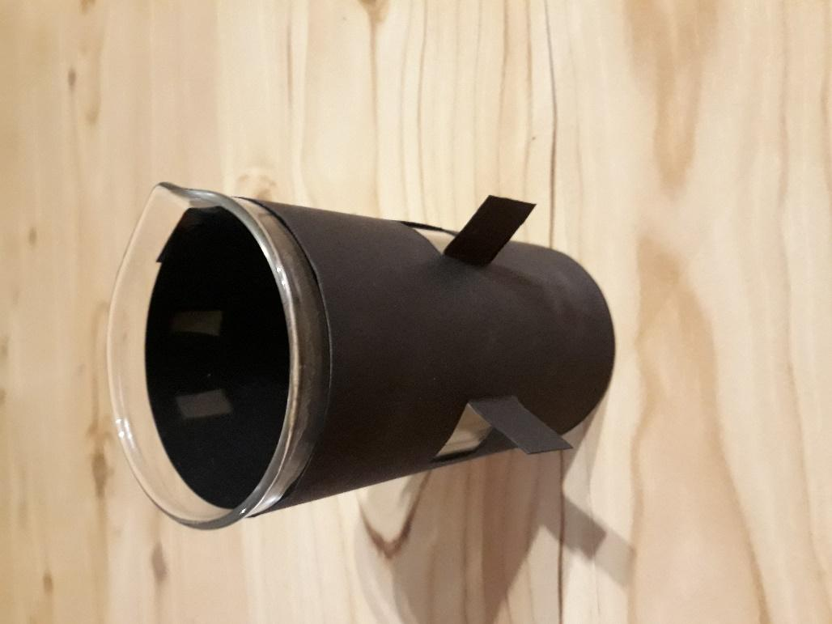

2. Öntsetek a főzőpohárba vizet és óvatosan szórjatok bele kevés szemhéjpúdert!
3. Az egyik nyíláson bevilágítva, a másikon betekintve megfigyelhetitek a púderszemcsék mozgását.
Változat: A poharat meleg felületre helyezve, a vízrészecskék gyorsuló mozgása látványosabb púderszemcsemozgást hoz létre.

